

小七·今日动态
• DAILY LIFE

↓↓↓
2026/4/16
我们的主题——《可爱的我》

一、来园情况

来园情绪：全部幼儿来园情绪比较稳定，孩子们还能开开心心地走进教室里，愿意选择自己喜欢的区域进行游戏，真不错！

- 重点观察记录
日期:2026.4.16
序号 | 姓名 | 午睡情况（⭐自主入睡  △晚睡） | 序号 | 姓名 | 午睡情况（⭐自主入睡  △晚睡）
1 | 赵妍希 | ⭐ | 16 | 马嘉伊 | ⭐
2 | 赵羽婧 | ⭐ | 17 | 陆玟佑 | ⭐
3 | 王文玥 | ⭐ | 18 | 陈彦霖 | ⭐
4 | 侯伊诺 | ⭐ | 19 | 马浩宇 | ⭐
5 | 李沐瑶 | ⭐ | 20 | 郭启哲 | ⭐
6 | 黄一萌 | ⭐ | 21 | 李恩硕 | ⭐
7 | 田冉 | ⭐ | 22 | 张奥寻 | ⭐
8 | 高雨桐 | ⭐ | 23 | 王晟源 | ⭐
9 | 樊予汐 | ⭐ | 24 | 赵泽皓 | 请假
10 | 徐悠然 | ⭐ | 25 | 顾烨晨 | ⭐
11 | 肖柠舟 | ⭐ | 26 | 姜词 | ⭐
12 | 颜乐依 | 请假 | 27 | 陈星睿 | ⭐
13 | 付轩珞 | ⭐ | 28 | 位知新 | 请假
14 | 陈欣悦 | ⭐ | 29 | 陈胤辰 | ⭐
15 | 崇梓渔 | ⭐ | 30 | 宋宛谣 | ⭐

三、集体活动
数学活动：交替排序
乐意参与排序活动，体验按颜色交替排序的乐趣的小朋友是：王文玥、马浩宇、郭启哲、侯伊诺、赵羽婧、陆玟佑、李沐瑶、黄一萌、肖柠舟、付轩珞、赵妍希、樊予汐、王晟源
能尝试将两种颜色有规律的进行交替排列，并能用简单的语言讲述排列的规律的小朋友是：李恩硕、高雨桐、田冉、张奥寻、徐悠然、顾烨晨、姜词、陈星睿、陈胤辰、陈欣悦、宋宛谣、崇梓渔、马嘉伊、陈彦霖
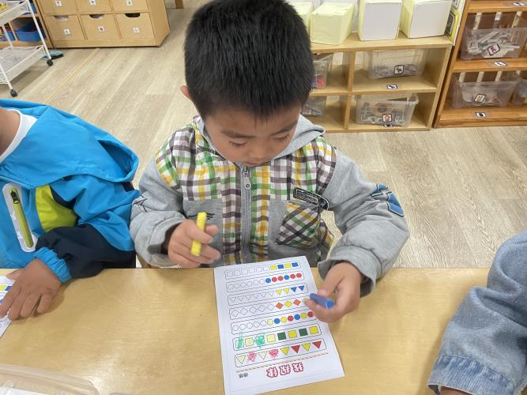
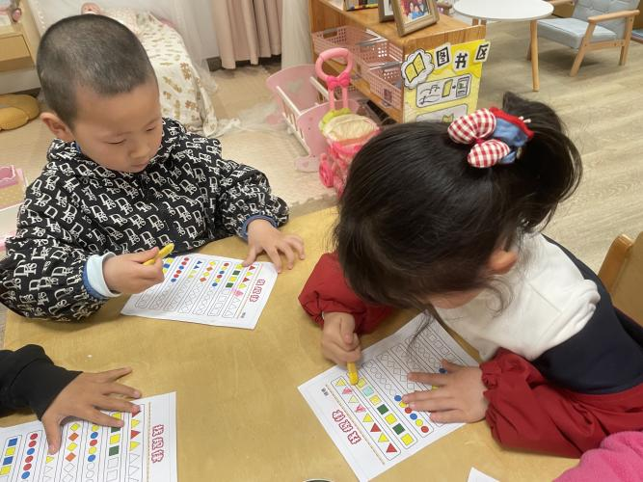

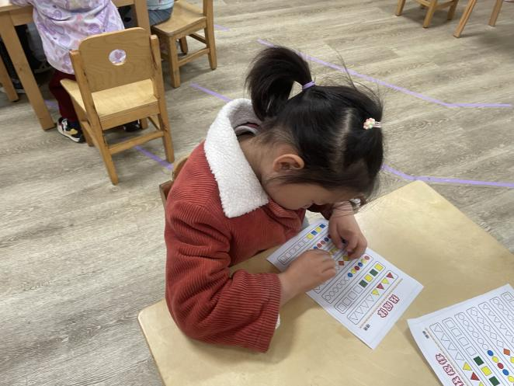
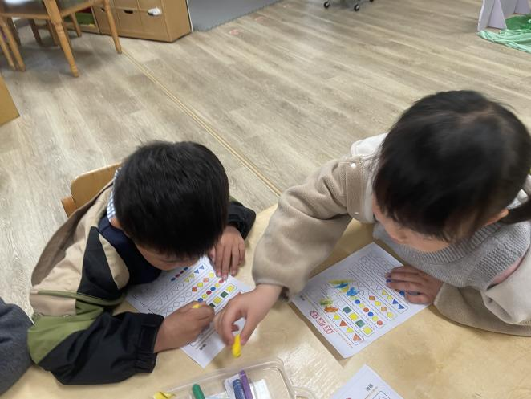

四、区域活动

区域游戏

在区域游戏中，能自主选择区域并进行游戏的小朋友是：马浩宇、郭启哲、姜词、陈星睿、徐悠然、顾烨晨、高雨桐、陆玟佑、李沐瑶、王文玥、宋宛谣、崇梓渔、付轩珞、陈欣悦、赵羽婧
在区域游戏中，能积极动手动脑进行区域游戏的小朋友是：李恩硕、侯伊诺、黄一萌、田冉、张奥寻、赵妍希、樊予汐、王晟源、陈胤辰、肖柠舟、马嘉伊、陈彦霖
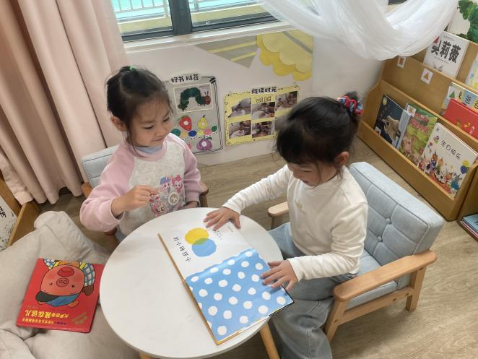
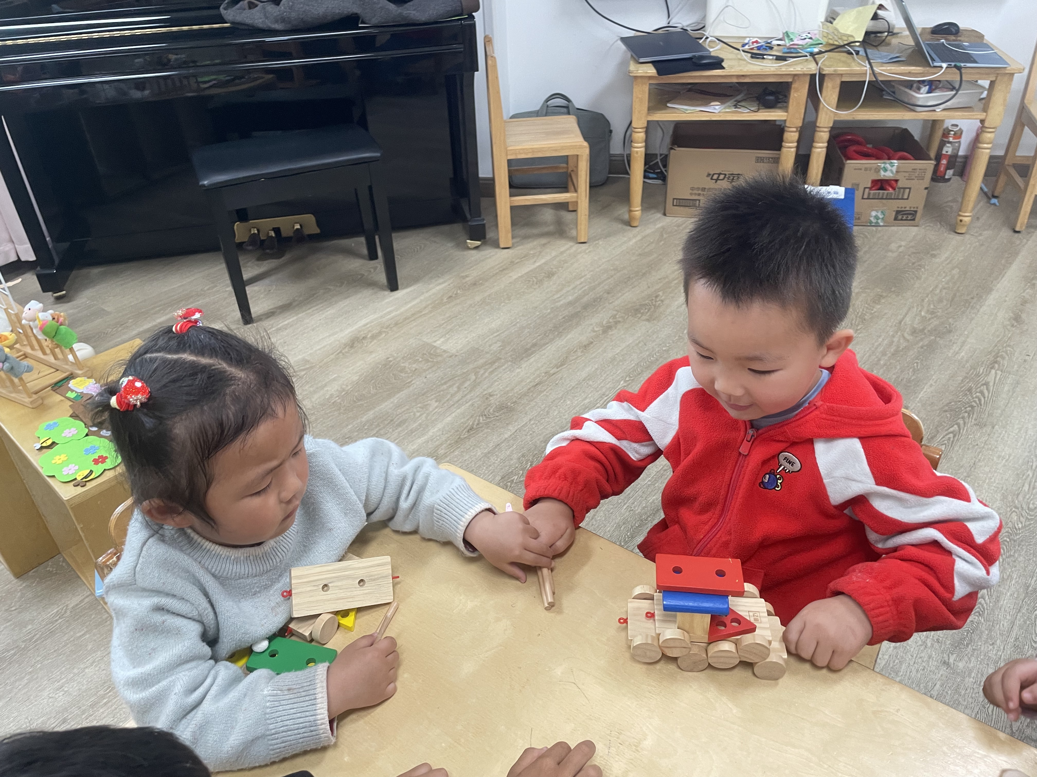

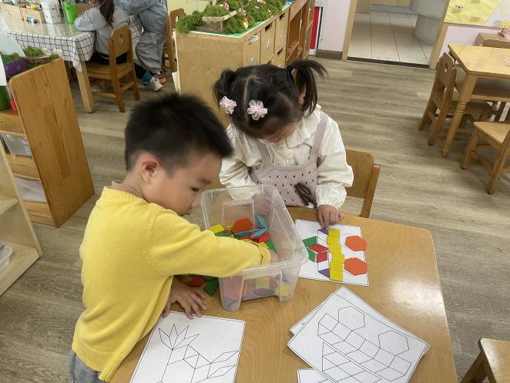
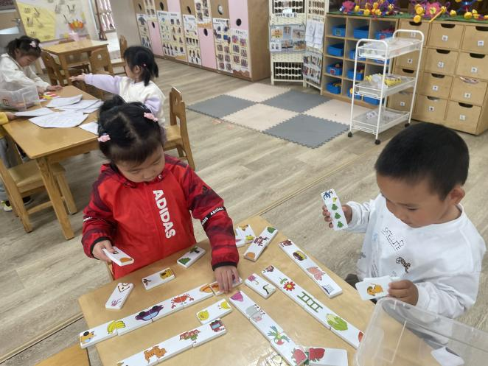

五、温馨提示
近期天气有雨并伴有降温，家长来接孩子时注意安全，小心慢走~

